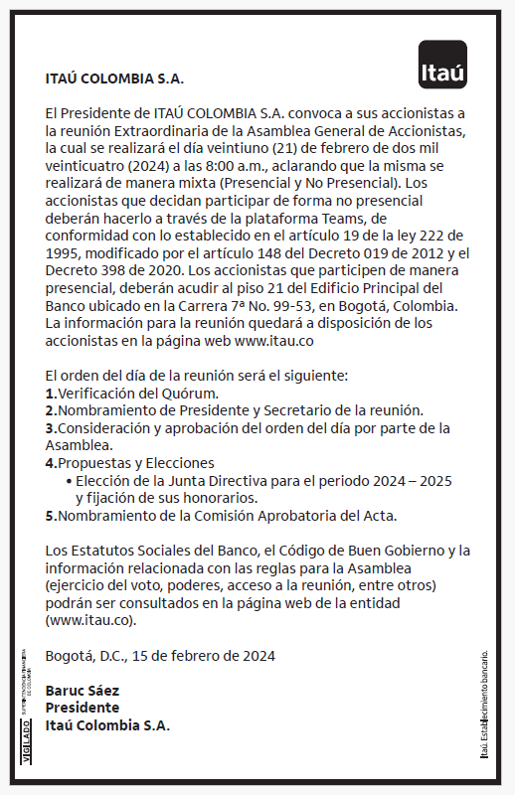
La República | Pág 5 | 15 de febrero de 2024

Convocatoria realizada surtiendo los procesos internos y autorizaciones necesarias para llevar a cabo la convocatoria y la reunión prevista para el miércoles 21 de febrero del 2024.
Reglas para la Asamblea Extraordinaria de Accionistas
Itaú Colombia S.A.

Itaú Colombia S.A. convoca a una reunión extraordinaria de accionistas, surtiendo los procesos internos y autorizaciones necesarias para llevar a cabo la convocatoria y la reunión, prevista para el miércoles 21 de febrero del 2024.

A continuación se señalan las reglas para la Asamblea de Accionistas:

Votos en la Asamblea: Cada acción da derecho a un voto en la Asamblea General de Accionistas sin ninguna restricción. Ningún accionista podrá designar más de un representante para cada asamblea y no podrá dividirse el voto correspondiente a las acciones de cada accionista. Sin embargo, el representante de varios accionistas, podrá votar por cada uno de sus representados según las instrucciones que haya recibido de cada uno de ellos.

Poderes. Quienes no puedan asistir personalmente a la Asamblea podrán hacerlo a través de apoderado, mediante el poder correspondiente, para lo cual deberán cumplir con los requisitos establecidos en el art. 184 del Código de Comercio. El poder debe tener en cuenta las siguientes recomendaciones: El poder deberá constar por escrito, pudiendo utilizarse cualquier mecanismo para el efecto, es decir, carta, telegrama, correo electrónico, fax, etc.; indicar el nombre del apoderado, y si es el caso el nombre de la persona a quien éste puede sustituirlo, no se recibirán poderes sin la indicación del nombre del representante o que contengan espacios en blanco para que los Administradores de la entidad o un tercero determinen dicho representante; indicar la fecha de la reunión para la que se confiere el poder; no requiere elevarse a escritura pública o ser reconocido ante juez o notario; no tener tachaduras o enmendaduras; en caso de tratarse de una persona jurídica, anexar la copia del certificado de existencia y representación legal de reciente expedición; en caso de representar a un menor de edad, presentar copia del registro civil de nacimiento o documento que lo faculte a representarlo; para el caso de los poderes otorgados por tutores, padres de menores, albaceas, etc., se deberá acreditar la calidad en la cual actúan los apoderados; los sucesores deberán allegar copia de la certificación idónea para actuar como representante de la sucesión; los poderes otorgados en el exterior deben cumplir únicamente con los requisitos antes enunciados. Los poderes podrán enviarse correo electrónico gobierno.corporativo@itau.co. La Administración de la sociedad no admitirá como válidos poderes conferidos por los accionistas sin el lleno de los requisitos antes establecidos.

Prohibiciones para recibir poderes: Salvo los casos de representación legal, Se recuerda que los poderes para representación no pueden conferirse a personas vinculadas con la administración o a los empleados de la sociedad (Art. 185 C.Co.). En este sentido, ni los miembros de Junta Directiva, ni los administradores, ni los empleados de la entidad, podrán representar en las reuniones de la Asamblea acciones distintas de las propias, ni sustituir los poderes que se les confiaren. Tampoco podrán votar los balances de cuentas de fin de ejercicio. Conforme a la ley no podrán otorgarse poderes a favor de comisionistas de bolsa.

Otras reglas: La participación de los accionistas del Banco será vía mixta (presencial y no presencial). Los accionistas que deseen participar de forma no presencial deberán hacerlo a través de la plataforma Teams, de conformidad con lo establecido en el artículo 19 de la Ley 222 de 1995, modificado con lo establecido en el artículo 148 del Decreto 019 de 2012 y el Decreto 398 de 2020. Los accionistas que participen de manera presencial deberán acudir al Piso 21 del Edificio Principal del Banco ubicado en la Carrera 7 número 99-53. El día de la reunión durante la votación de cada uno de los puntos se llamará, turno por turno, a cada uno de los accionistas presentes para que manifieste el sentido de su voto. La información para la reunión quedará a disposición de los accionistas en la página web www.itau.co.

La reunión de Asamblea de Accionistas podrá ser grabada para lo cual los accionistas o sus apoderados deberán firmar y enviar a la dirección gobierno.corporativo@itau.co 24 horas antes de su hora de inicio la Autorización para el Tratamiento de Datos Personales de cuya recepción se dejará Registro al Iniciar la Reunión y tras la Verificación del Quorum. Al inicio de la reunión se hará la validación inicial de la identidad de cada participante, quien deberá presentarse e identificarse y se verificará el quórum con los asistentes a la reunión al inicio y al finalizar la reunión. De igual forma, al inicio de la reunión se explicarán las Instrucciones para la votación y la formulación de preguntas por parte de los accionistas durante la Asamblea. Finalmente, es importante precisar que la asistencia a la reunión está limitada únicamente a los accionistas y/o a sus respectivos apoderados.

Durante la reunión: Se permitirá la promulgación de preguntas pertinentes y relacionadas con los asuntos tratados durante el desarrollo de la Asamblea, al finalizar cada presentación y previo a su votación.

Un mismo accionista podrá formular múltiples preguntas relacionadas con diferentes asuntos. Sin embargo, si existen varias preguntas sobre un mismo tema, la Secretaria de la reunión indicará todas las preguntas que se cubrirán en una misma respuesta. Las respuestas a las preguntas realizadas se harán de acuerdo con el orden de las preguntas recibidas.

Enlace de la reunión:

https://teams.microsoft.com/dl/launcher/launcher.html?url=%2F_%23%2Fl%2Fmeetup-join%2F19%3Ameeting_YmY5MDc4MGEtNmI1NC00NDRlLTkwM2EtNmUxNDg4NzlmMzkz%40thread.v2%2F0%3Fcontext%3D%257b%2522Tid%2522%253a%25229af4fa61-0c3e-4a69-aa97-454828bc7920%2522%252c%2522Oid%2522%253a%2522c6e848b8-ae4c-40ae-9b5b-59ee1a188a7f%2522%257d%26anon%3Dtrue&type=meetup-join&deeplinkId=a1c1fee0-3fe4-47e1-987b-90abc35c154e&directDl=true&msLaunch=true&enableMobilePage=true&suppressPrompt=true

